# 数据库系统原理实验报告

**——图书借阅系统**



**姓名：刘瀚文**

**班级：信安1302**

**学号：13281092**

**教师：徐薇**

目录

数据库系统原理实验报告 1

1.需求分析 3

1.1系统目标 3

1.2数据流图 3

1.3.数据字典 7

2.概念设计 9

2.1系统功能实现 9

2.2系统ER图 9

3.详细设计 10

3.1关系模型 10

3.2物理结构设计 11

4.系统实现 13

4.1程序框图 14

4.2运行界面 18

5.用户使用说明 27

5.1编程语言 27

5.2依赖库 28

5.3编码方式 28

5.4运行环境 28

6.实验总结问题与解决 28

6.1实验总结 28

6.2遇到的问题与解决 28

## 1.需求分析

### 1.1系统目标

利用Python web框架和MySQL开发一个仿真模拟的图书借阅系统。分为管理员和读者两个方面的功能实现。

#### 1.1.1管理员方面

* 增、删、改、挂失图书信息和读者信息；
* 查看用户信息和图书信息。
* 登录管理员界面
* 为读者办理借书还书

#### 1.1.2读者方面

* 登录读者界面
* 查询借书记录和个人信息

### 1.2数据流图

#### 1.2.1读者注册

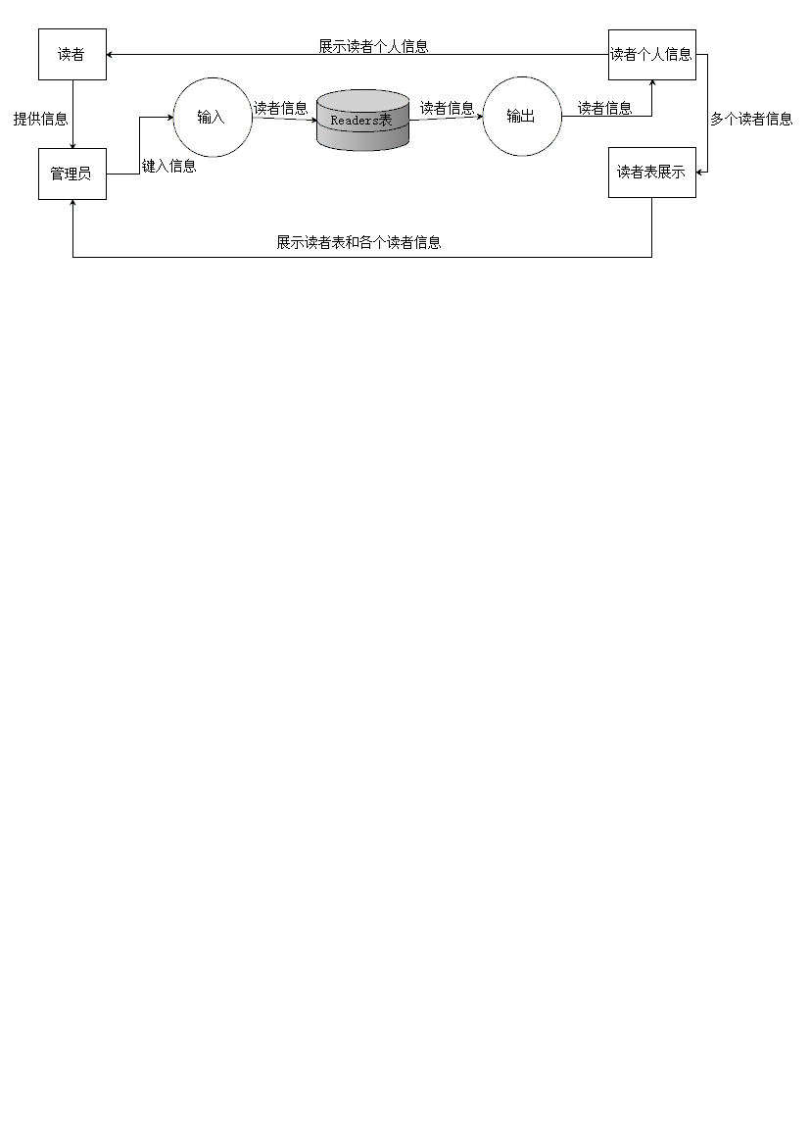

#### 1.2.2图书上架

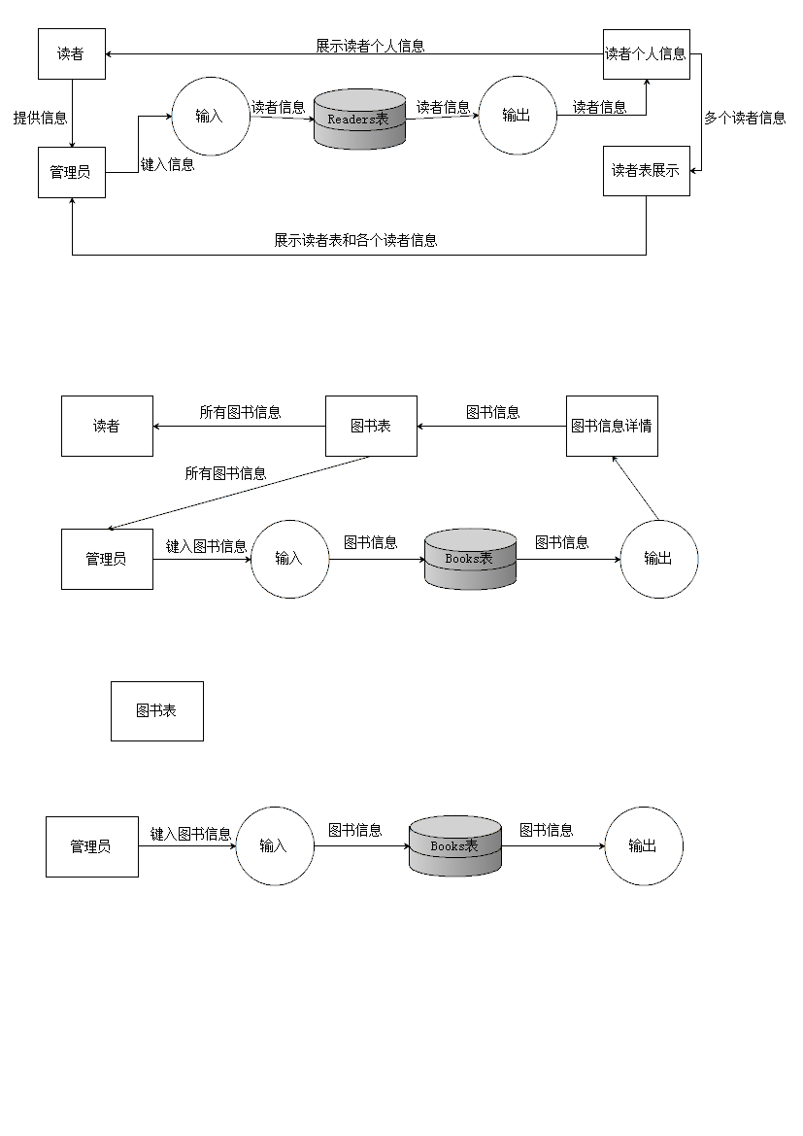

#### 1.2.3图书搜索

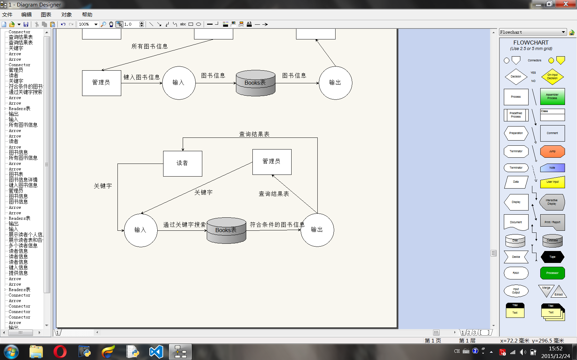

#### 1.2.4图书借阅

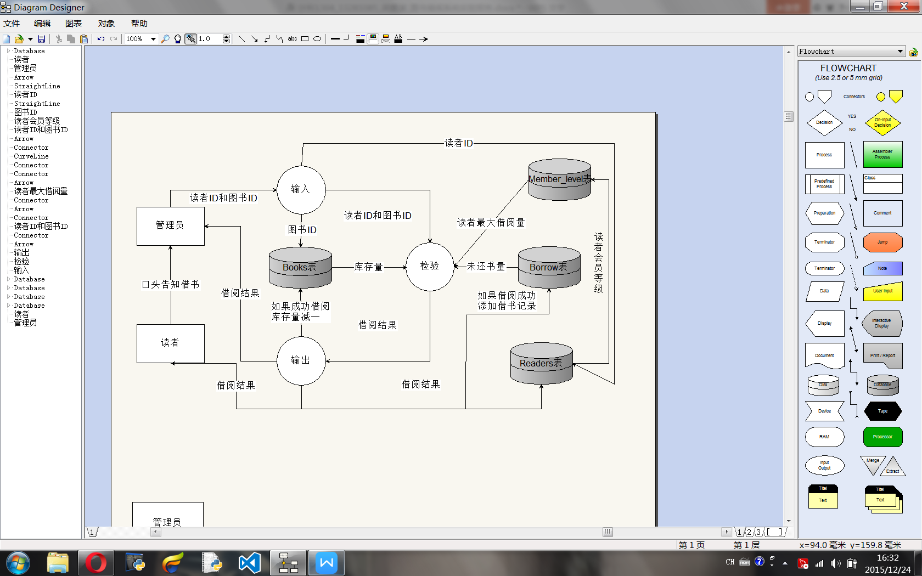

#### 1.2.5借书记录搜索

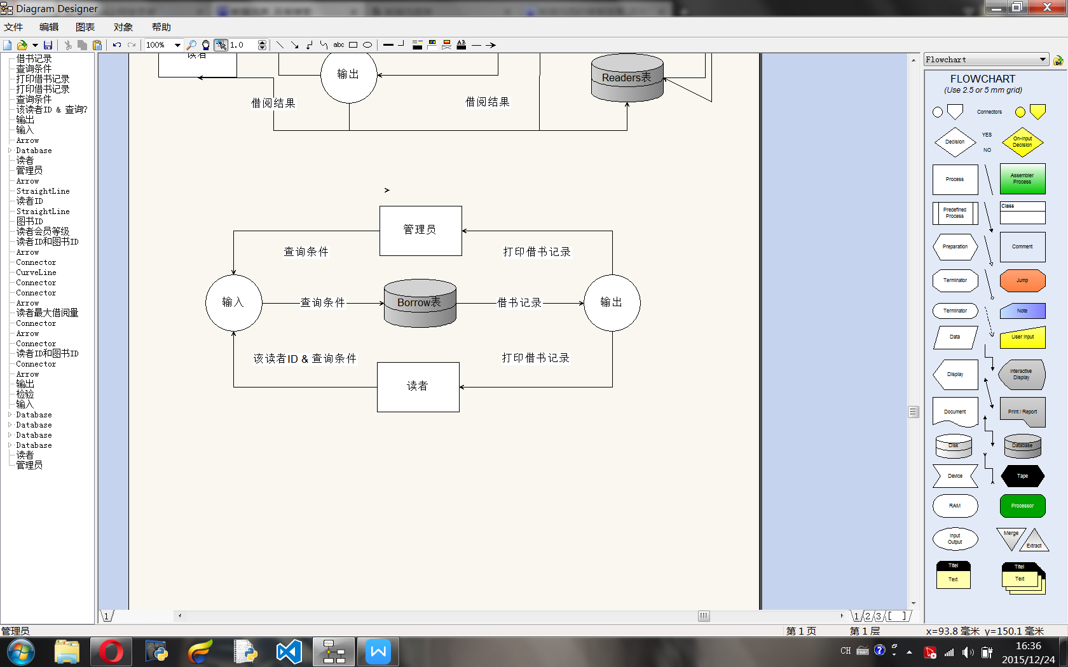

#### 1.2.6登陆

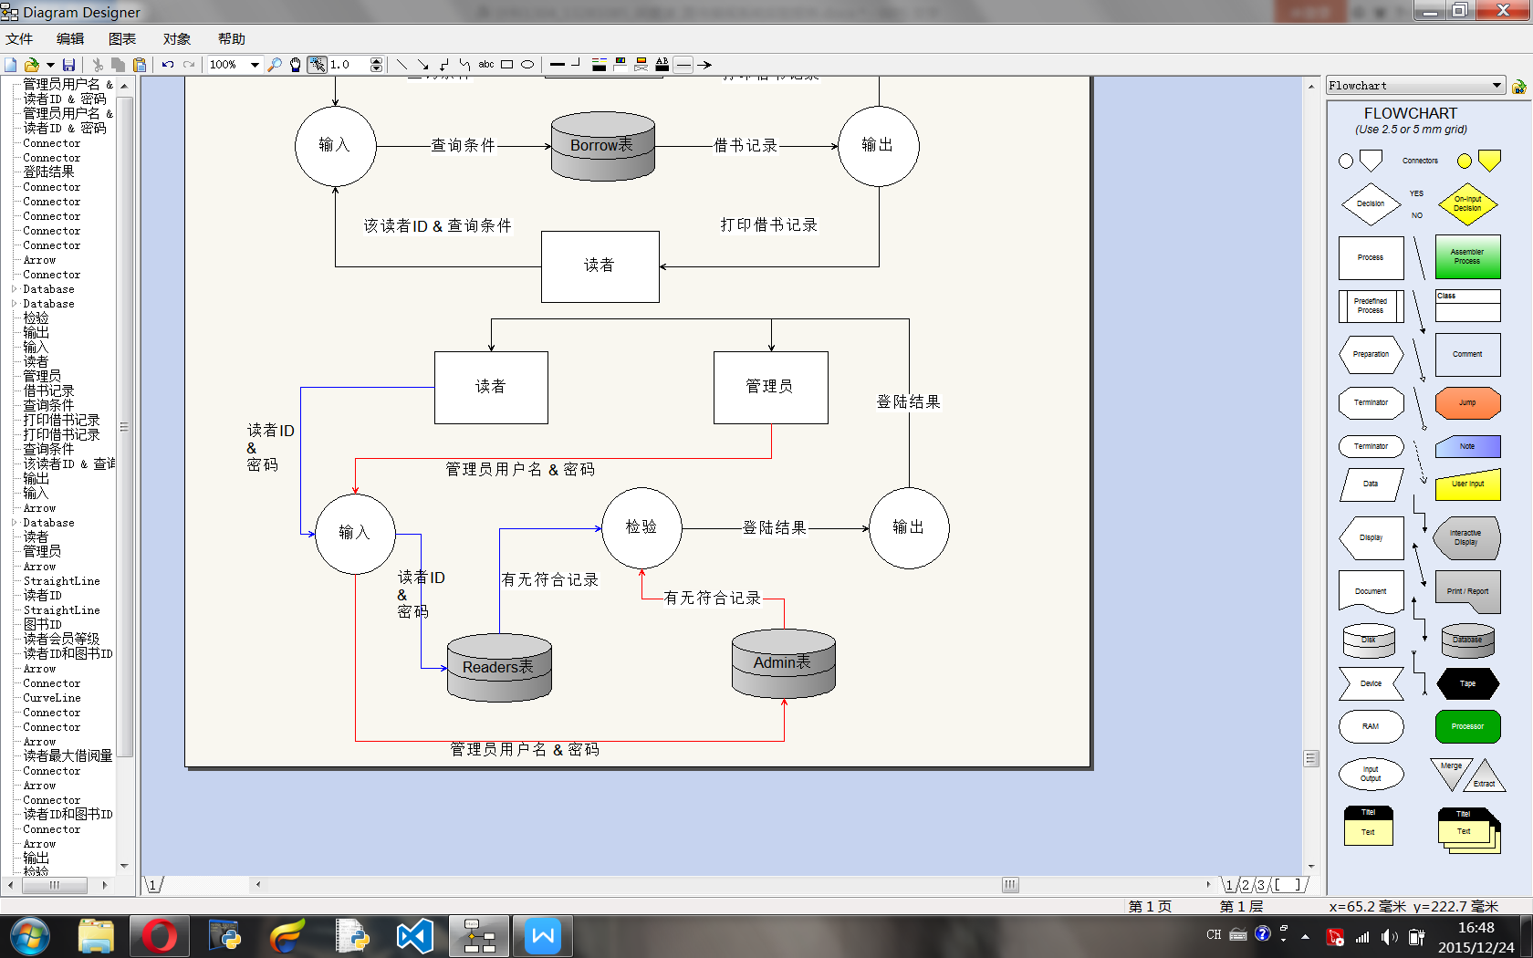

#### 1.2.7图书、读者证挂失

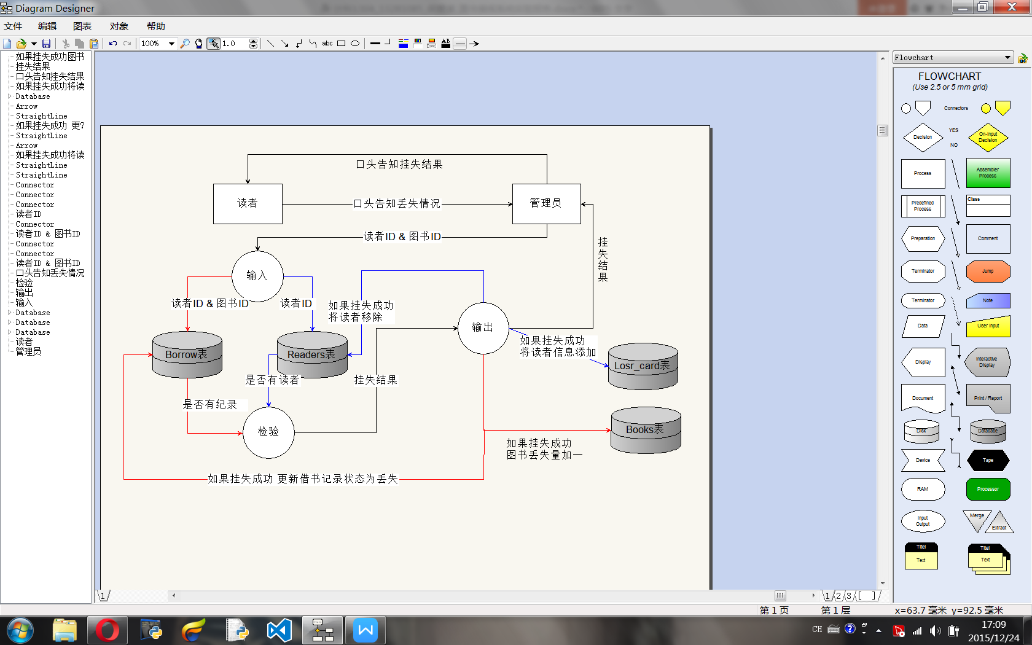

**1.2.8图书、读者删除**

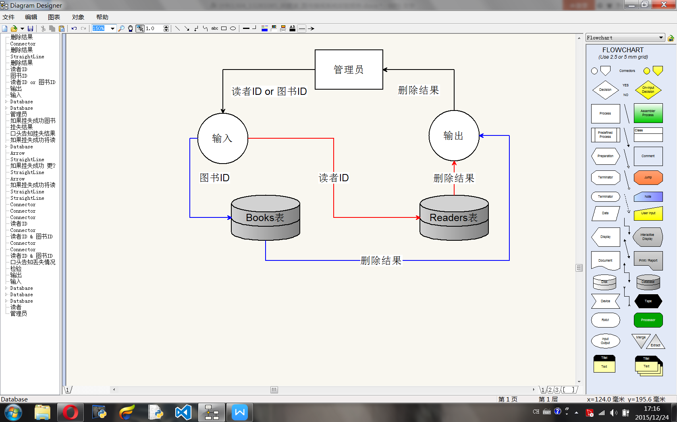

### 1.3.数据字典

#### 1.3.1数据项

|  |  |  |  |
| --- | --- | --- | --- |
| 数据项名 | 别名 | 数据类型 | 说明 |
| 读者编号 | reader_id | varchar(5) PK | 读者证的编号按顺序系统分配 |
| 姓名 | reader_name | varchar(20) | 读者姓名 |
| 性别 | sex | char(2) | 读者性别 |
| 出生日期 | birthday | date | 读者出生日期 |
| 电话 | phone | varchar(20) | 读者电话 |
| 手机 | mobile | varchar(20) | 读者手机 |
| 证件名称 | card_name | varchar(8) | 读者的证件可以是身份证学生证等 |
| 证件编号 | card_id | varchar(18) | 读者的证件号 |
| 会员级别 | level | varchar(6) | 有三个级别，普通银卡金卡 |
| 办证日期 | day | date | 即注册日期 |
| 读者登录密码 | Password(Readers表) | varchar(45) | 读者登录系统中时使用的密码 |
| 图书编号 | book_id | varchar(5) | 图书的编号系统分配 |
| 书名 | book_name | varchar(50) | 书的名字 |
| 作者 | author | varchar(20) | 书的作者 |
| 出版社 | publishing | varchar(20) | 书的出版社 |
| 类别编号 | category_id | varchar(5) | 书的类别编号 |
| 单价 | price | double | 书的价格 |
| 入库日期 | date_in | datetime | 入库的时间即图书上架时间 |
| 库存数量 | quantity_in | int | 上架的书的数量 |
| 借出数量 | quantity_out | int | 书借出去的数量 |
| 遗失数量 | quantity_loss | int | 书的丢失的数量 |
| 出借日期 | date_borrow | date | 书借出去的日期在借阅中生成 |
| 应还日期 | date_return | date | 根据会员的级别确定的日期 |
| 遗失 | loss | char(2) | 有“否”“是”区分书是否丢失了 |
| 类别名称 | category | varchar(20) | 类别的名字如“计算机” |
| 最长出借天数 | days | smallint | 根据会员级别相应天数 |
| 最多借书册书 | numbers | smallint | 根据会员级别能借最多的书 |
| 会费 | fee | smallint | 会员级别所要的费用(单位:元) |
| 管理员ID | User_ID | Varchar(20) | 管理员登录用ID |
| 管理员密码 | Password(admin表) | Varchar(20) | 管理员登录用密码 |

#### 1.3.2数据结构

**数据结构名：读者证**

说明：定义了读者的信息

组成：

* + reader_id,
  + reader_name,
  + sex,
  + birthday,
  + phone,
  + mobile,
  + card_name,
  + card_id,
  + level,
  + day

**数据结构名：图书信息**

说明：定义了一本书的信息

组成:

* book_id,
* book_name,
* author,
* publishing,
* category_id,
* price,
* date_in,
* quantity_in,
* quantity_out

**数据结构名：借阅信息**

说明：用户借阅书的信息

组成：

* + reader_id,
  + book_id,
  + date_borrow,
  + date_return,
  + loss

**数据结构名：会员等级**

说明：定义了会员的等级

组成：

* level,
* days,
* numbers,
* fee

## 2.概念设计

### 2.1系统功能实现

### 2.2系统ER图

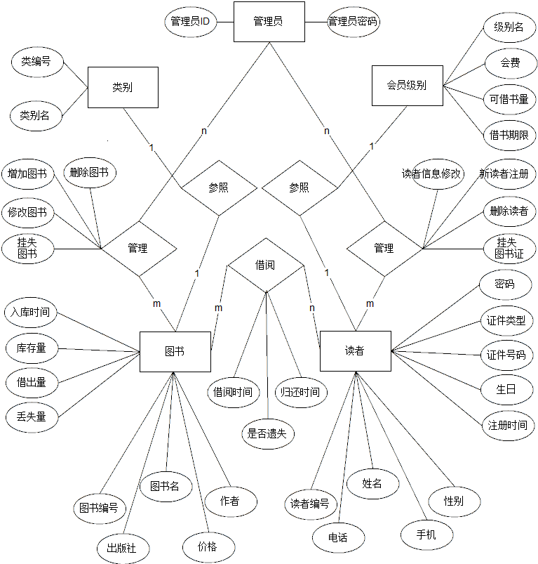

## 3.详细设计

### 3.1关系模型

会员级别：{**会员级别**，最长出借天数，最多借书书册，会费}

读者：{**读者编号**，姓名，电话，手机，性别，办证日期，出生日期，证件名称，证件编号，会员级别，密码}

借阅：{**图书编号**，**读者编号**，借阅日期，归还日期}

图书：{**图书编号**，书名，作者，出版社，类别编号，单价，入库日期，库存数量，出借数量，遗失数量}

读者管理：{管理员编号，读者编号，遗失日期}

类别：{**类别编号**，类别名称}

管理员：**{管理员编号**，密码}

### 3.2物理结构设计

#### 3.2.1Readers表

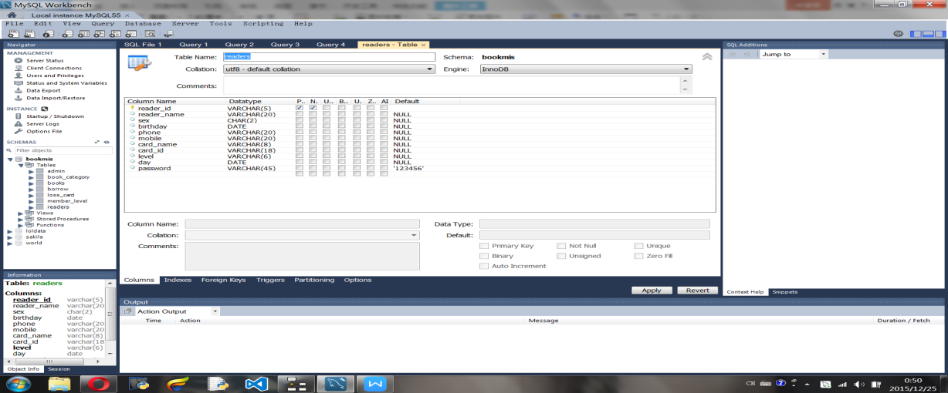

#### 3.2.2Books表

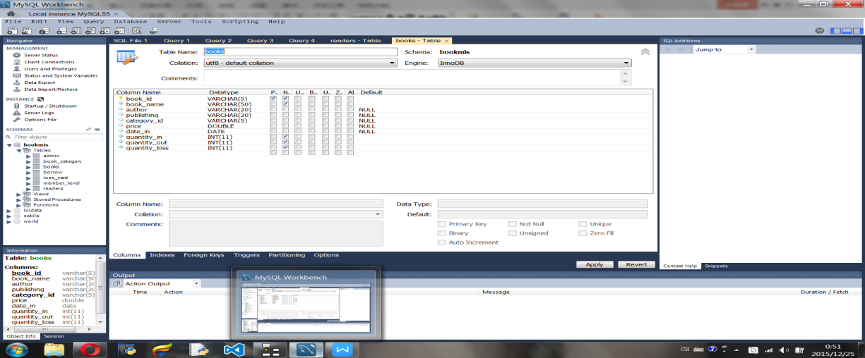

#### 3.2.3Borrow表

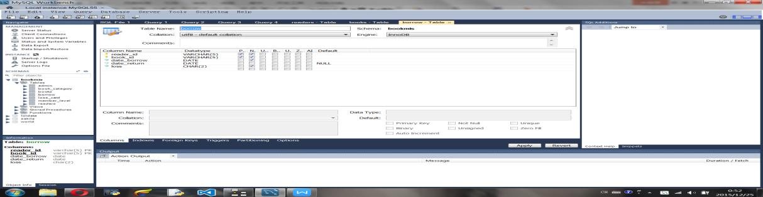

#### 3.2.4Member_level表

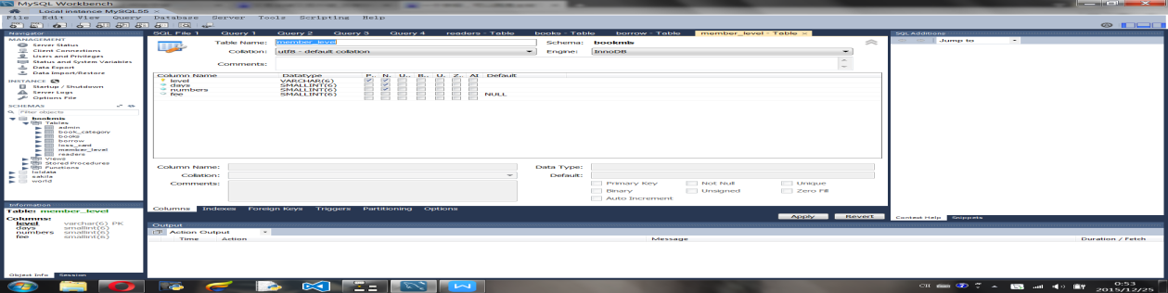

#### 3.2.5Lost_card表

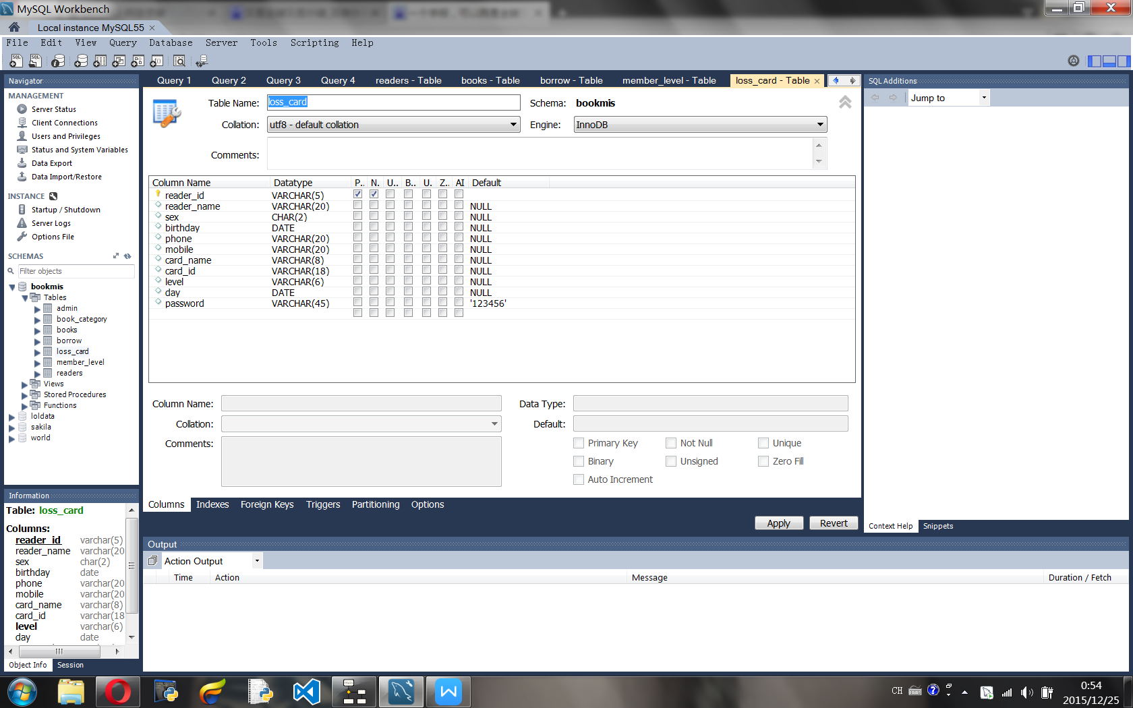

#### 3.2.6Book_category表



**3.2.7Admin表**

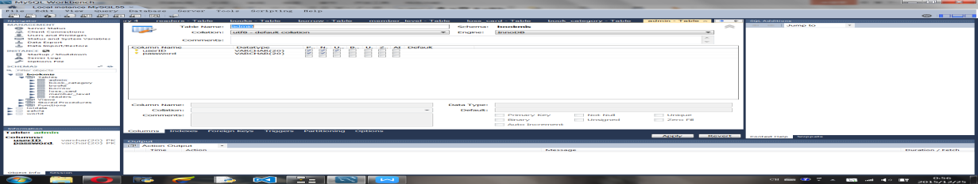

## 4.系统实现

### 4.1程序框图

#### 4.1.1总框图

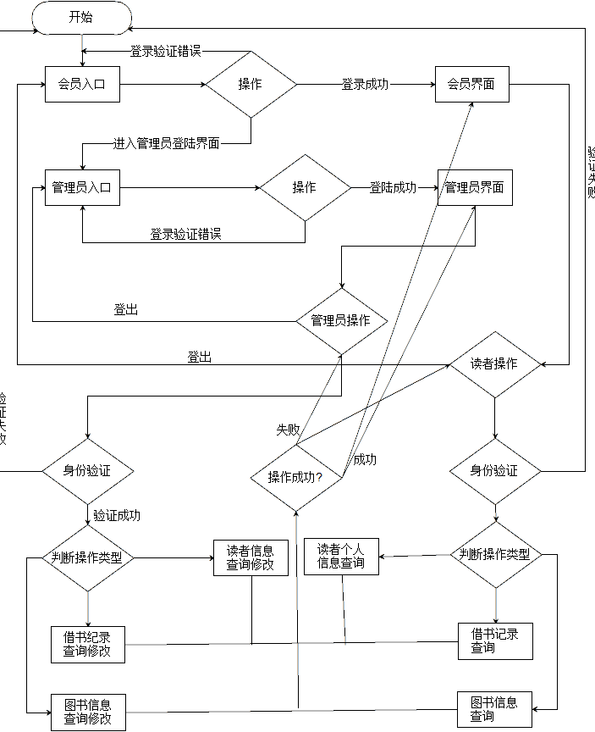

### **4.1.2登录操作框图**

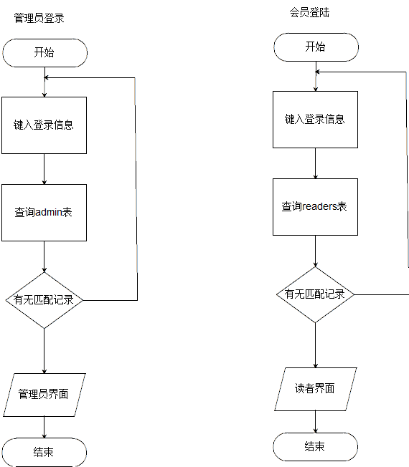

**4.1.2管理员操作框图**

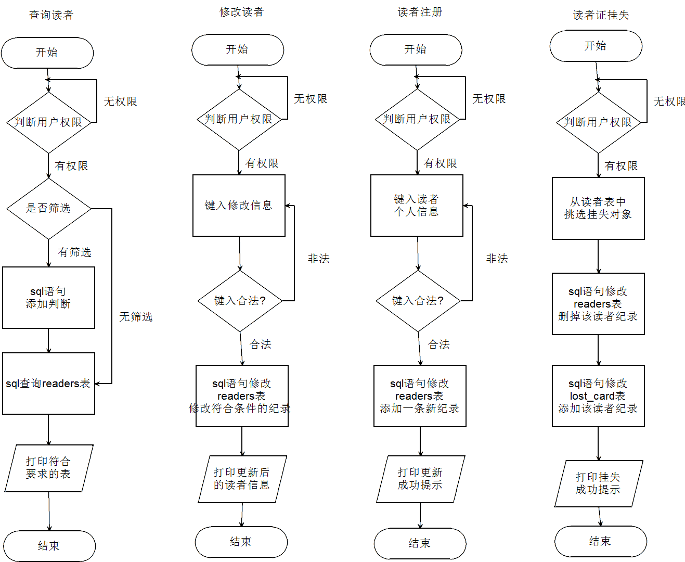

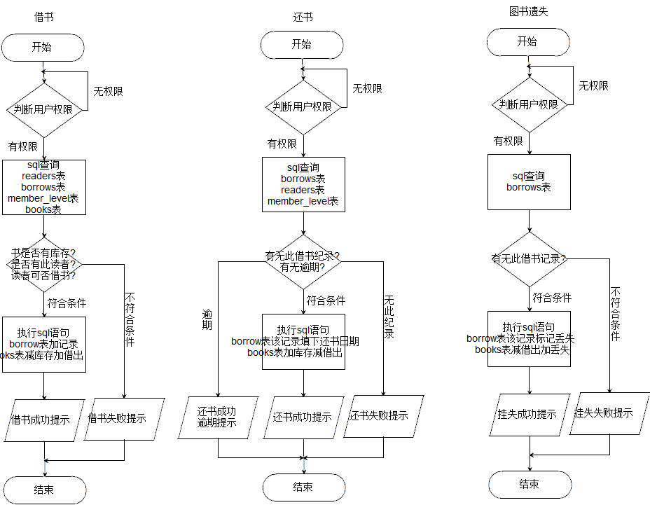

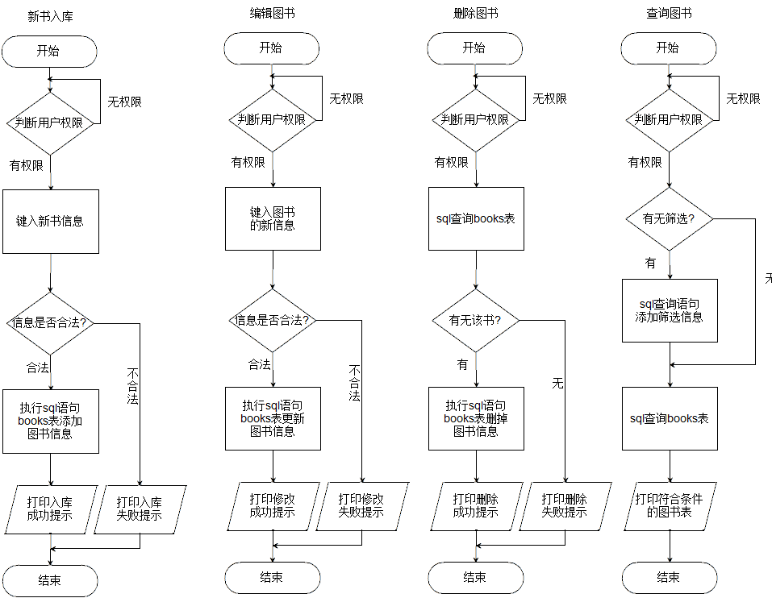

**4.1.3读者操作框图**

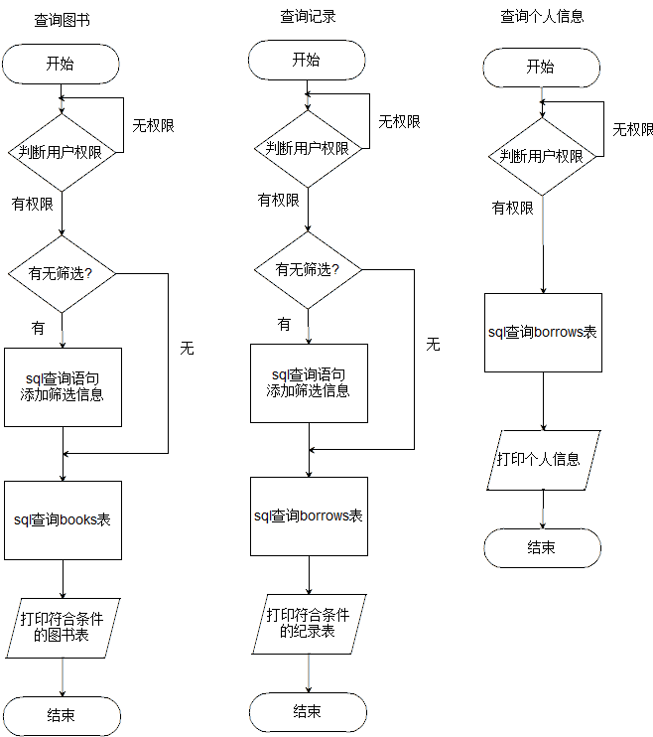

### 4.2运行界面

#### 4.2.1登陆界面

登录界面可以输入用户名和密码登录，两种不同用户组的登陆界面可以通过menu上的标签切换，在程序里是直接读取两个html文件（根目录下的member.html 和 administer.html）然后通过浏览器提出get请求完成操作。登录是提交get请求，登录信息在超链接里，后端分析登录信息做出判断。登录成功后会跳转相关界面，然后在根目录下产生一个user.txt，里面记录了登录用户的用户组和用户名，如a：root就代表管理员“root”、m：r001就代表读者“r001”。

* 会员登录界面

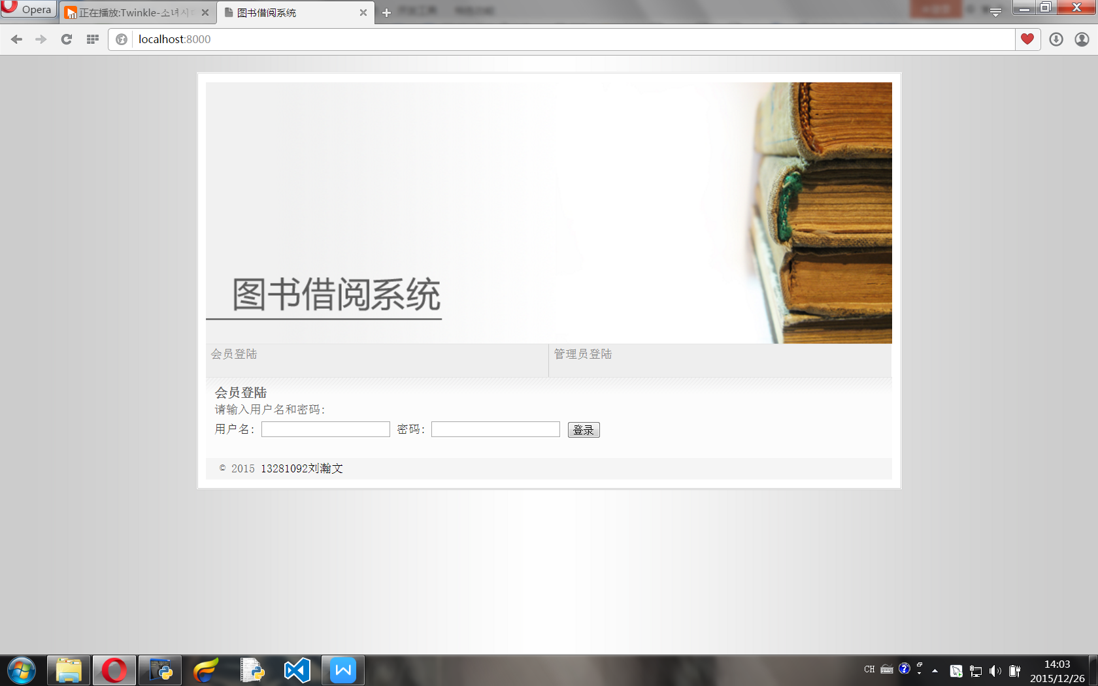

* 管理员登陆界面

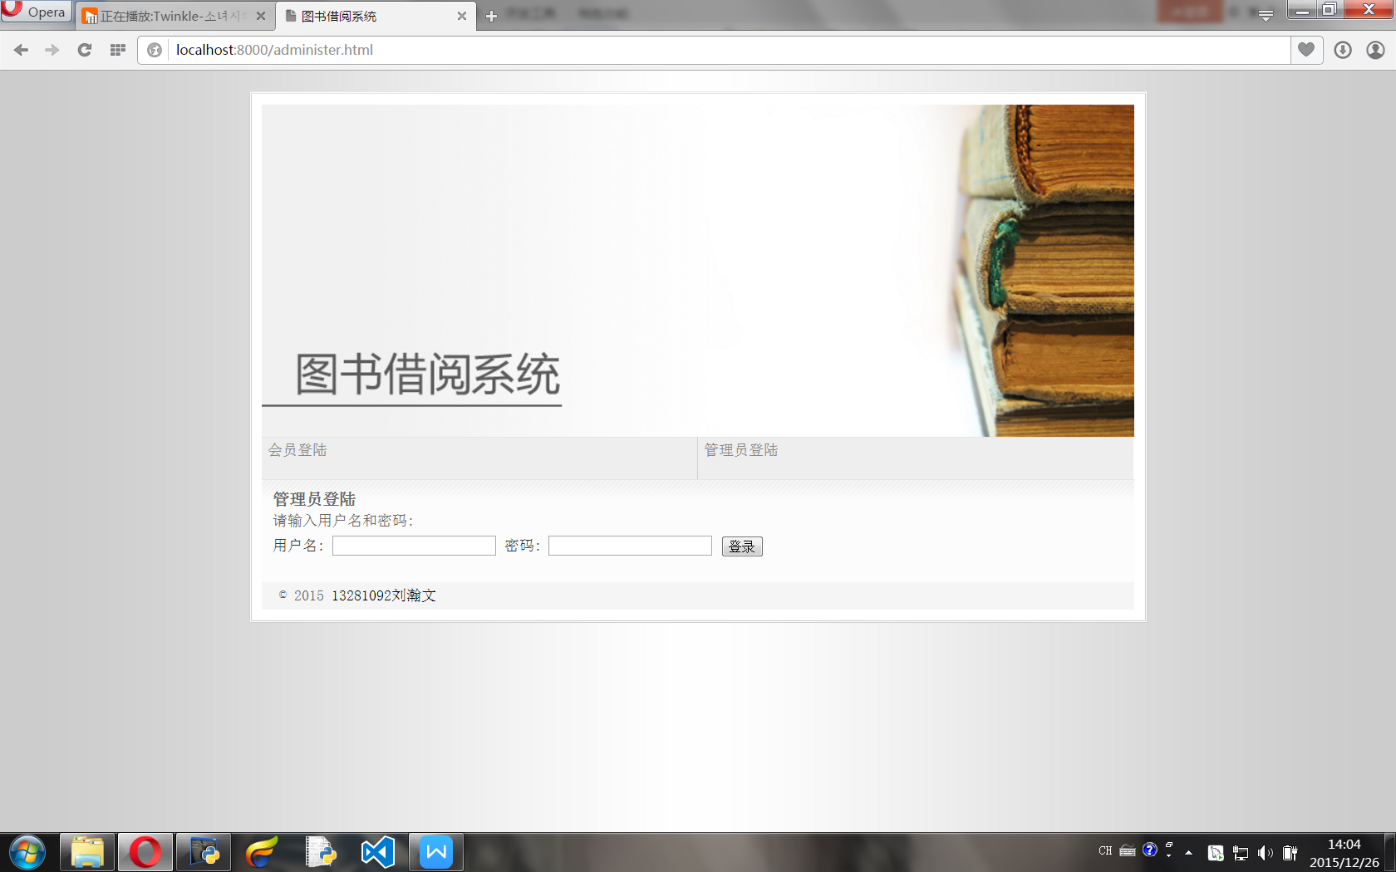

#### 4.2.2管理员

所有操作都是通过get请求将信息返回给后端程序的。所有管理员的操作都要通过判断根目录下的登录信息文件user.txt里面的首字母来判断当前操作的用户是否拥有权限。

* 图书管理界面
  + 图书信息表展示界面（外观模版为admin/adminBook.html）

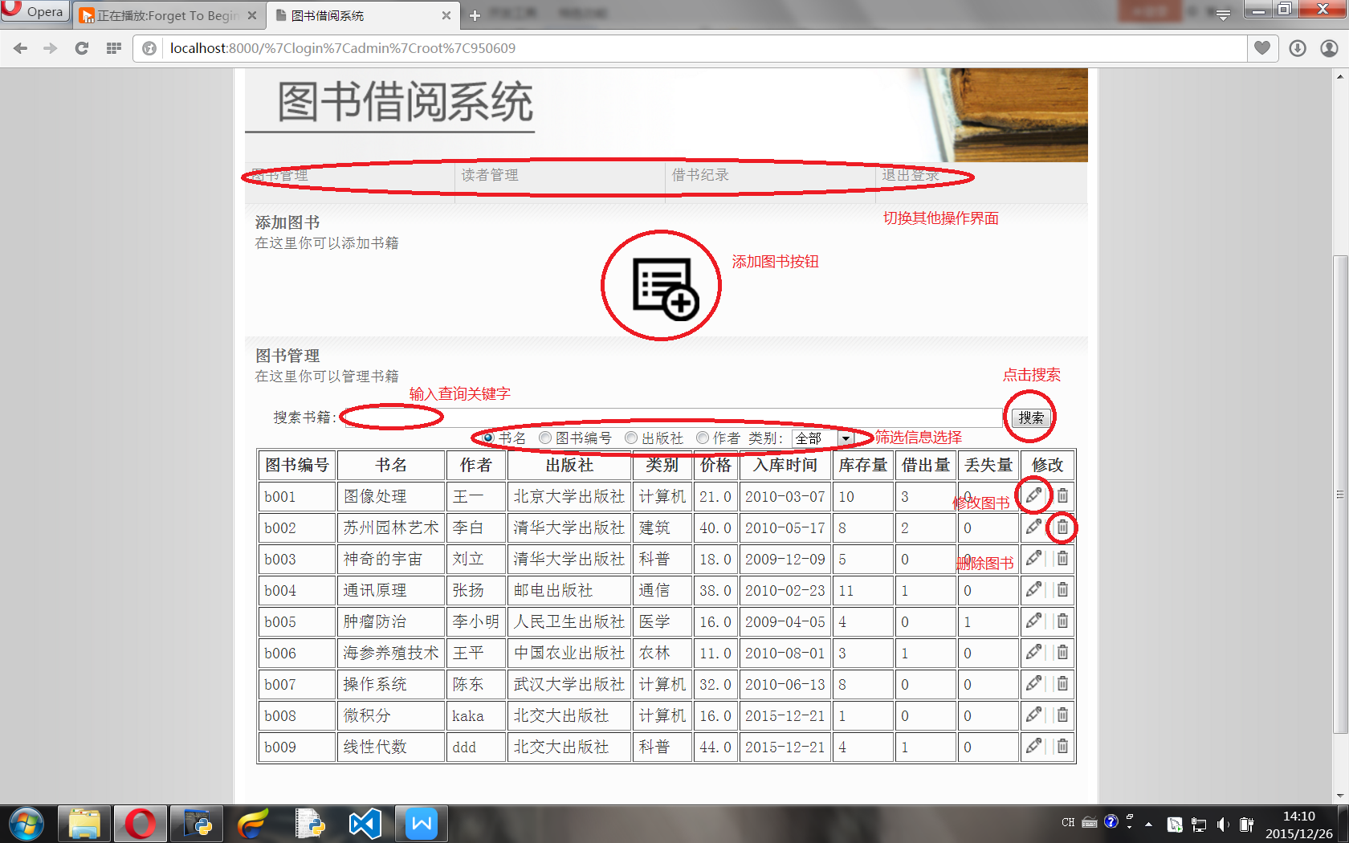

* + 添加书籍界面（外观模版为admin/adminBookNew.html）

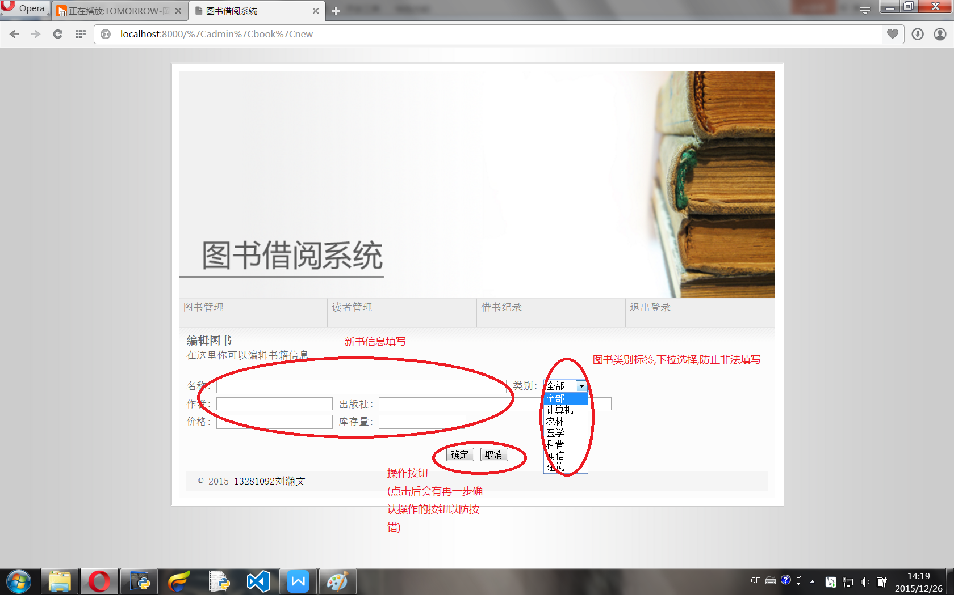

* + 修改书籍界面（外观模版为admin/adminBookEdit.html）

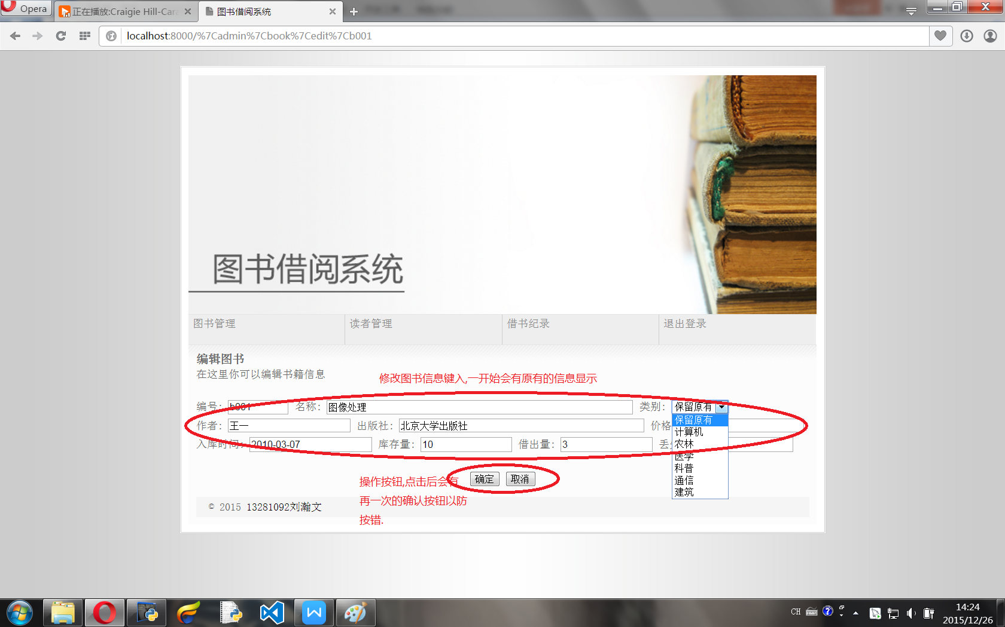

* 读者管理界面
  + 读者信息表显示界面（外观模版为admin/adminReader.html）

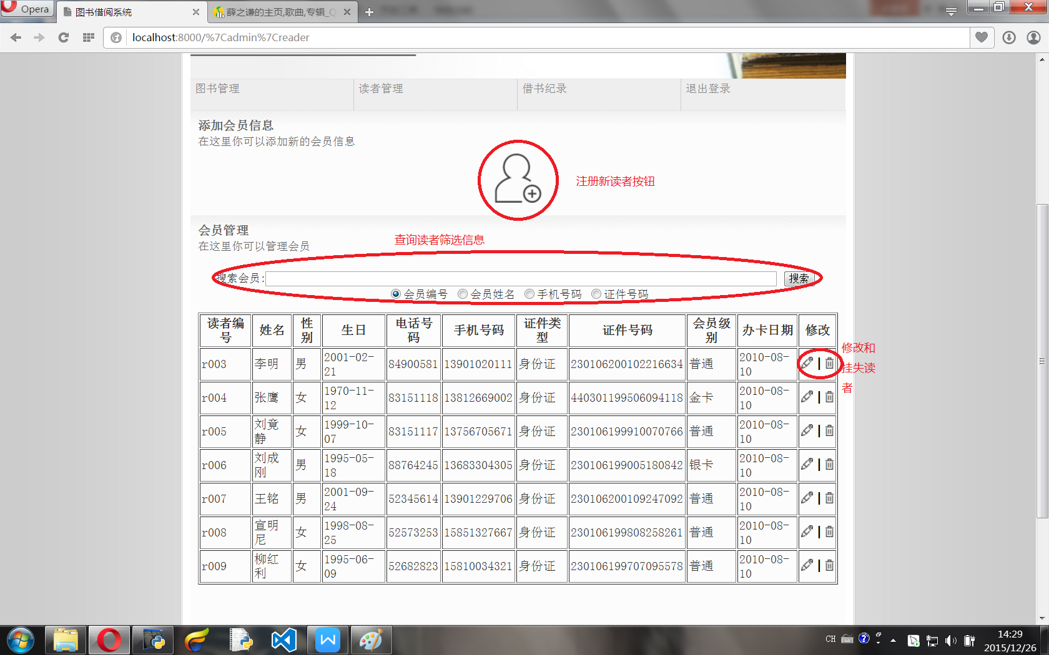

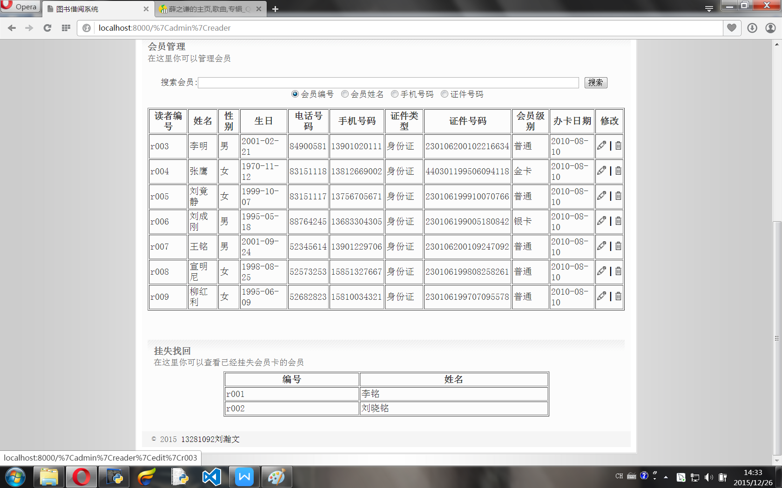

* + 注册新读者界面（外观模版为admin/adminReaderNew.html）

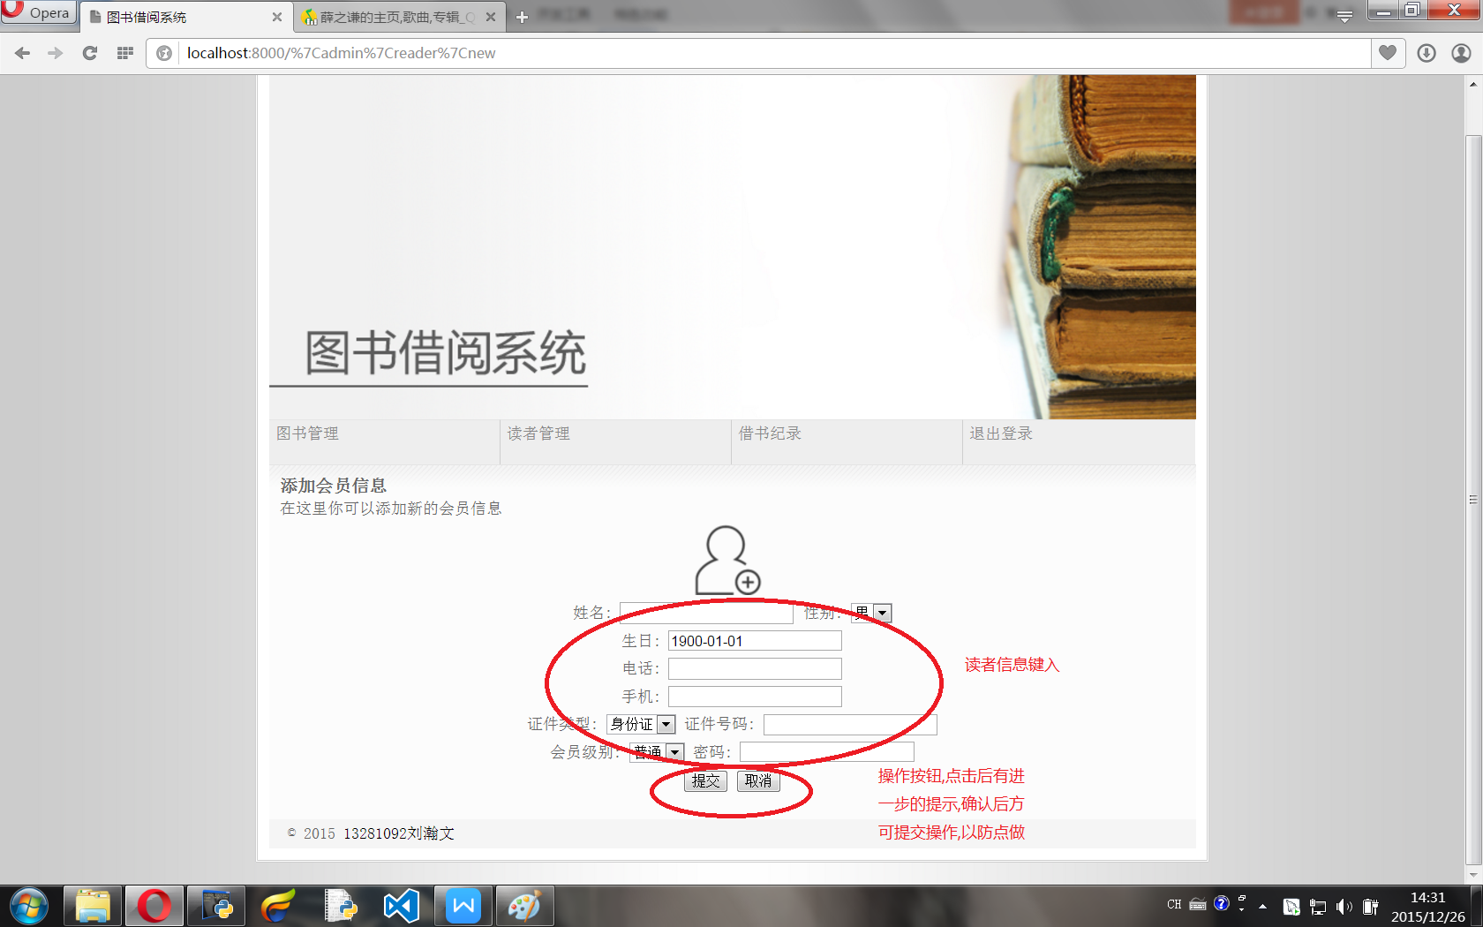

* + 修改读者信息界面（外观模版为admin/adminReaderEdit.html）

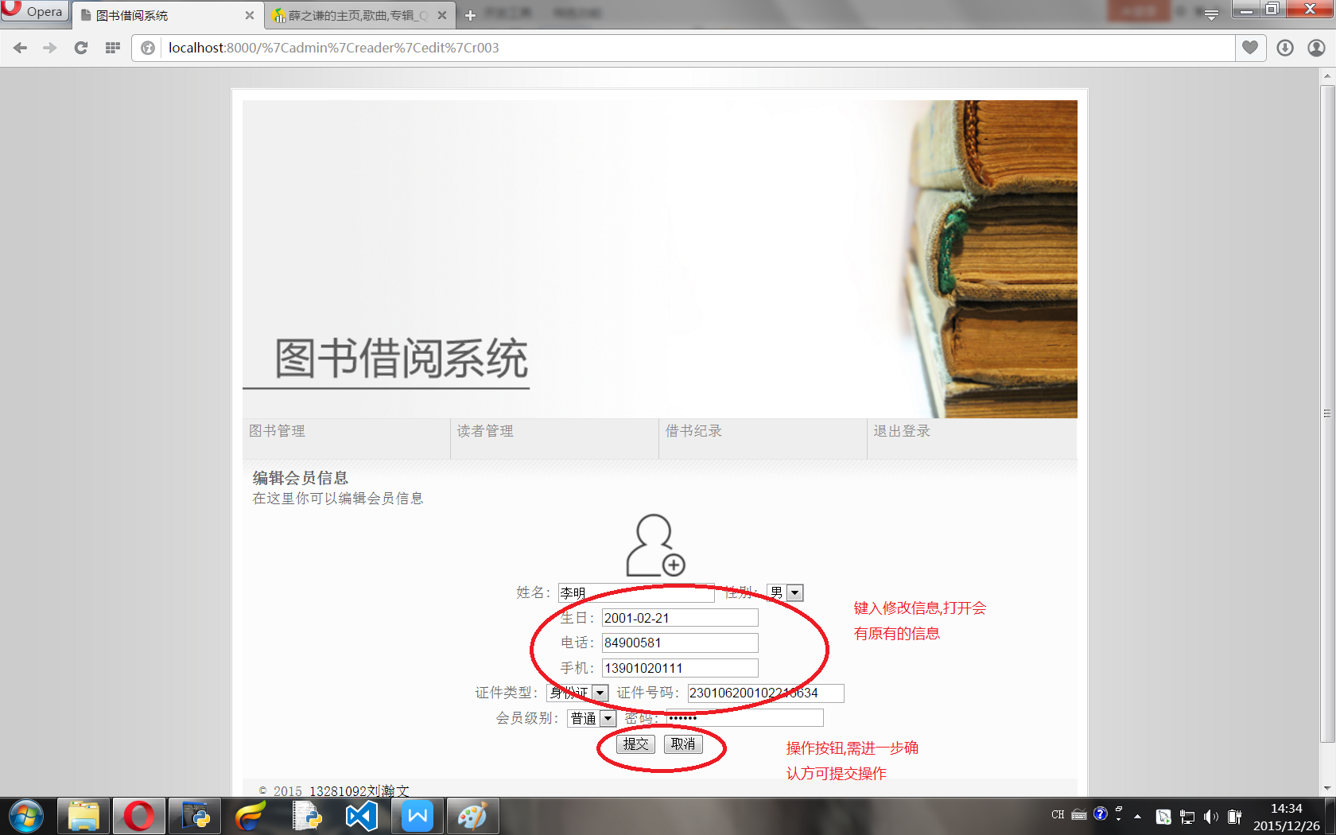

* 借书记录管理界面（外观模版为admin/adminRecord.html）

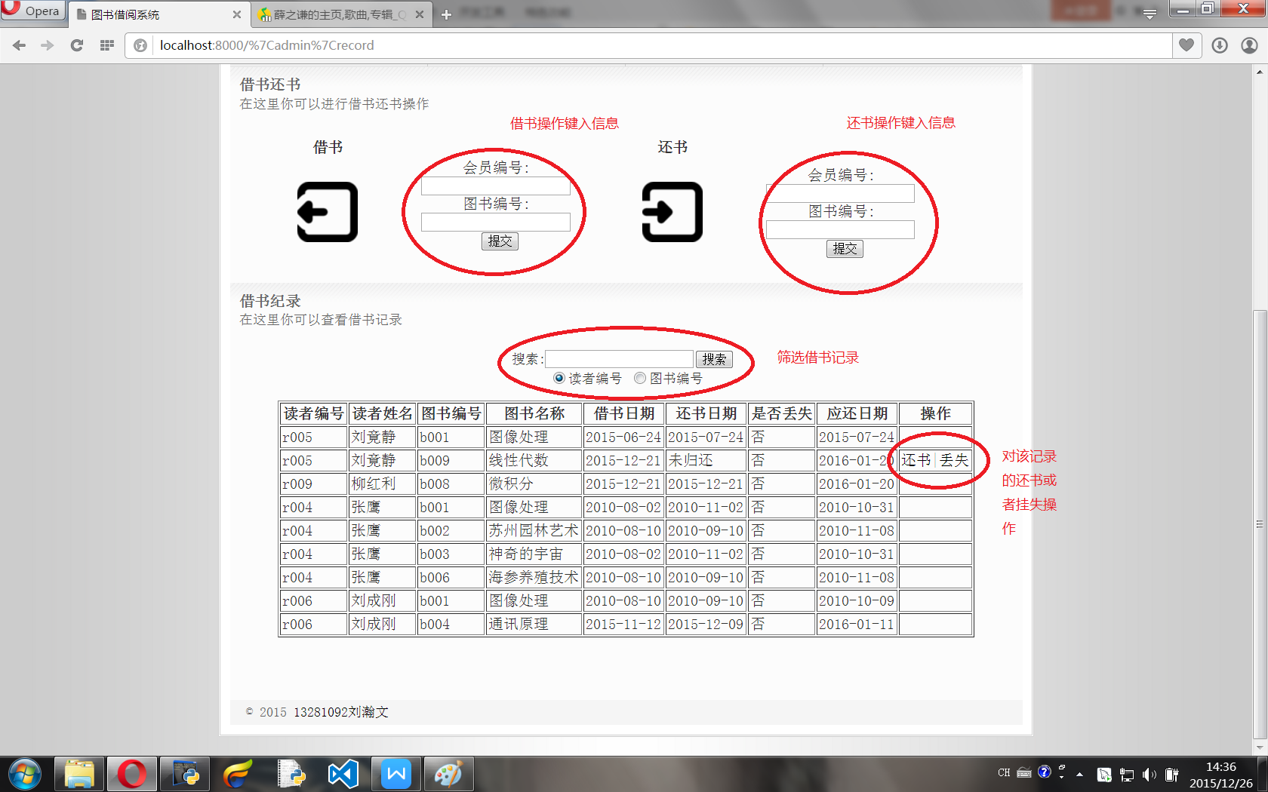

#### 4.2.3读者

* 个人资料界面（外观模版为member/memberInfo.html）

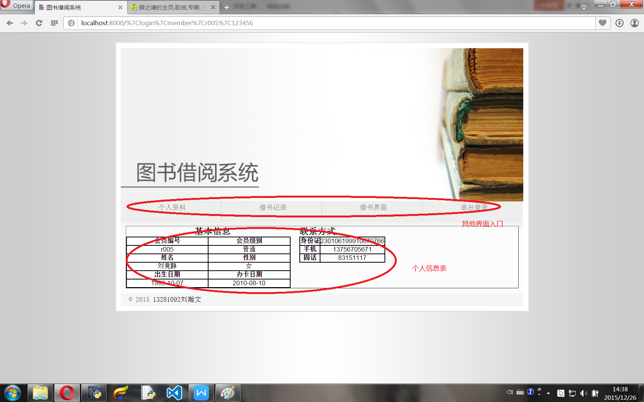

* 借书纪录界面（外观模版为member/memberHistory.html）

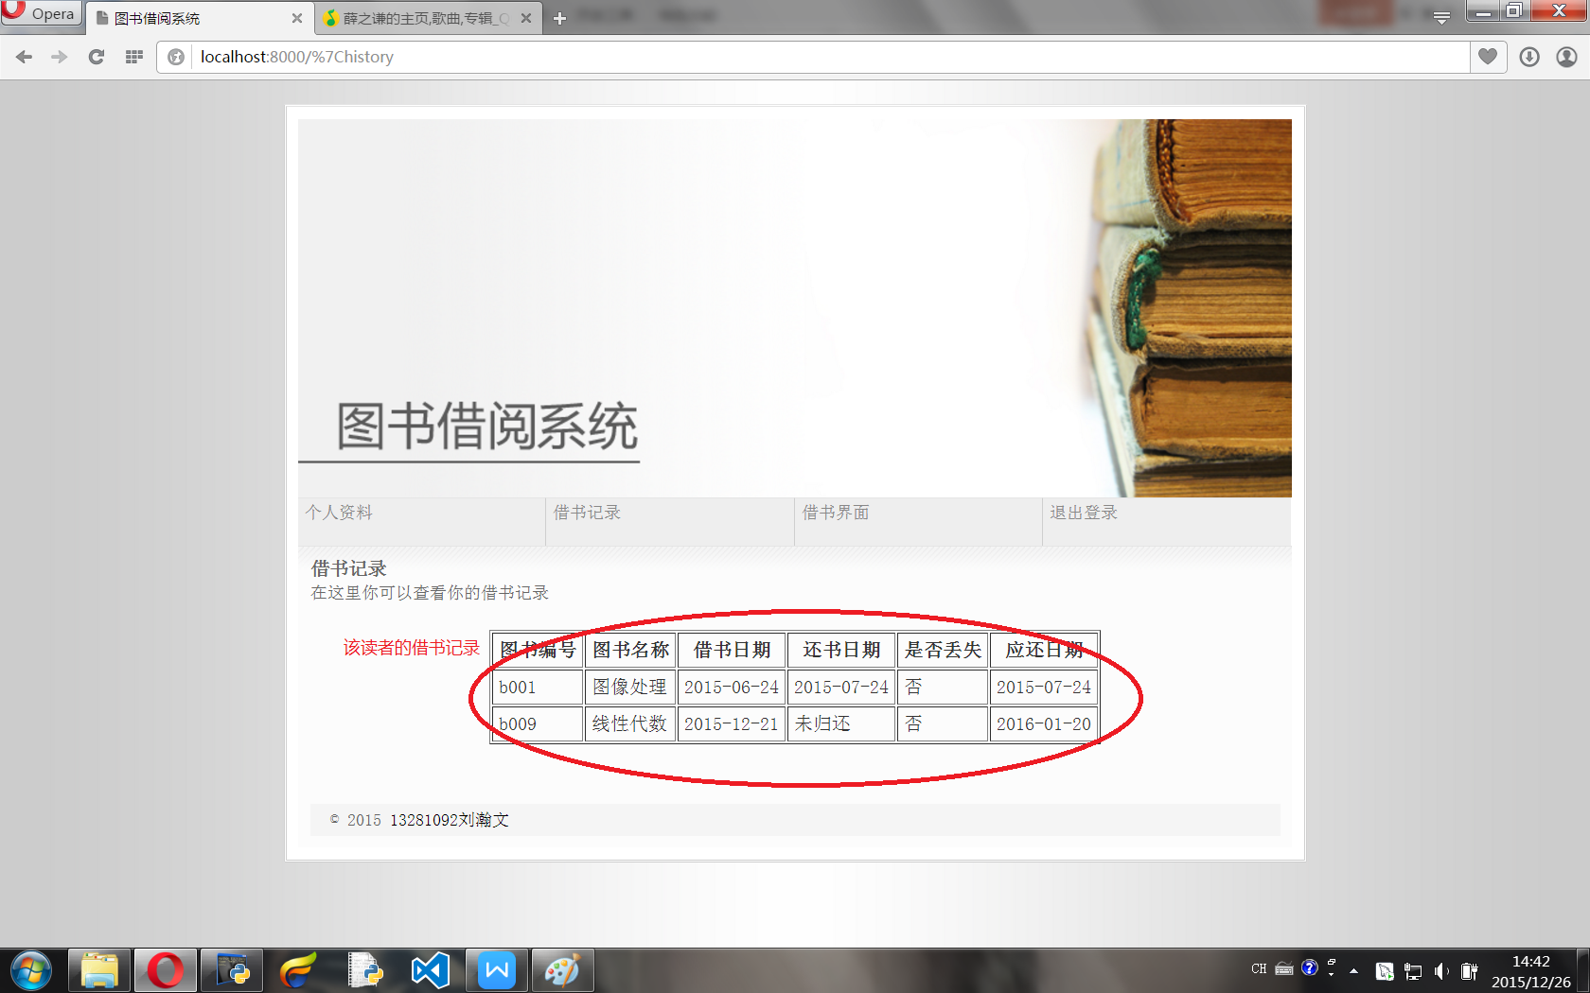

* 搜索图书界面（外观模版为member/memberBorrow.html）

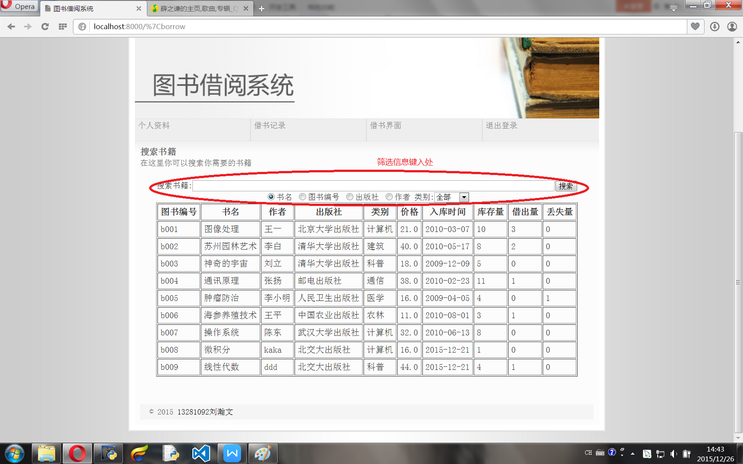

#### 4.2.4控制台

* 开始界面

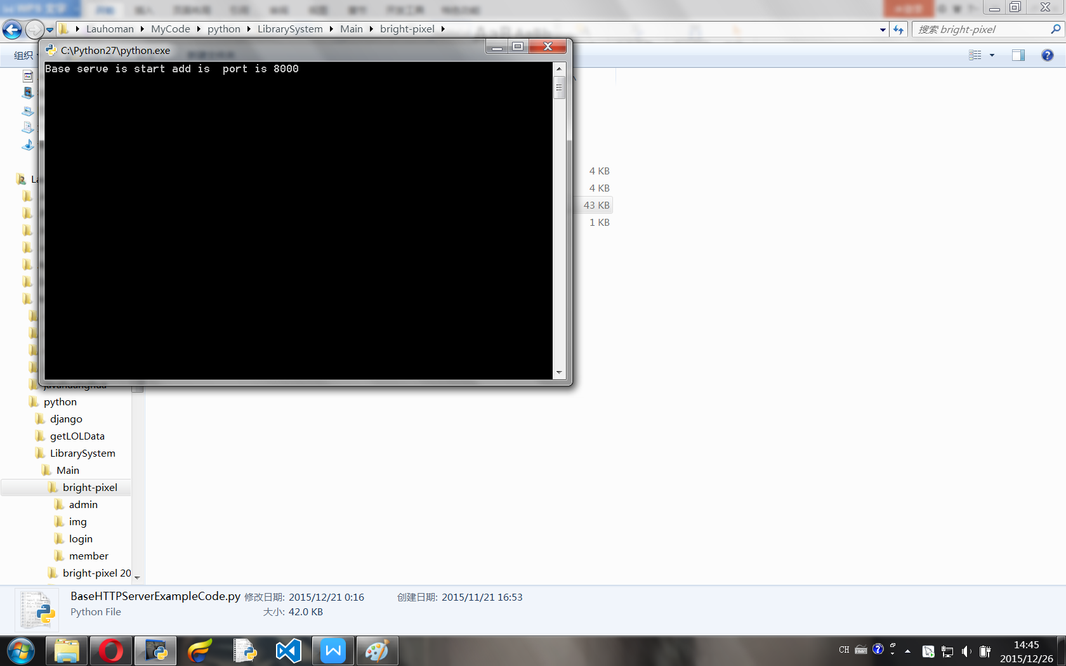

* Get请求path详情

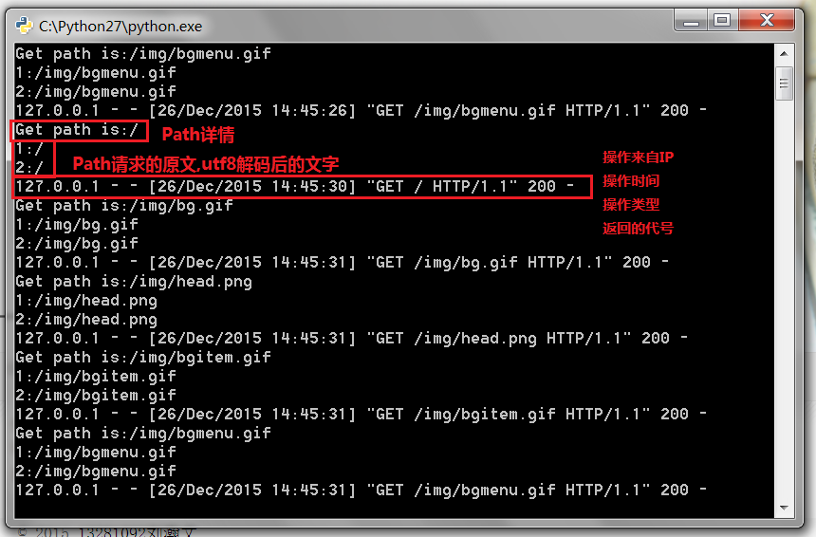

* 出错信息

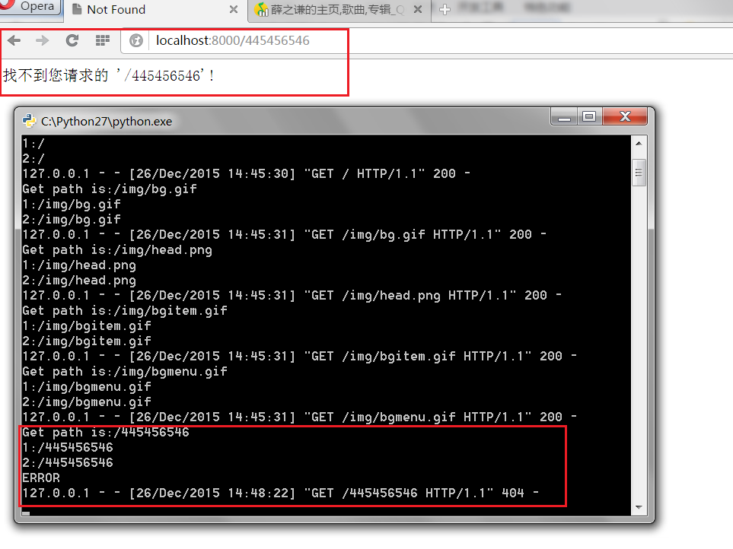

* 操作

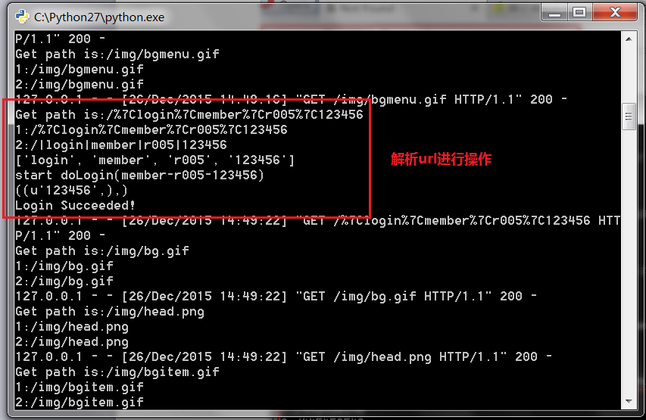

* 输出信息打印

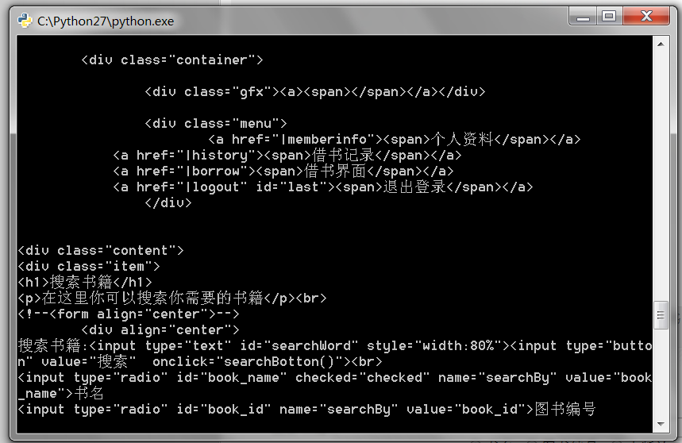

## 5.用户使用说明

### 5.1编程语言

* 服务器: Python 2.7
* 前端: HTML + JavaScript + CSS

### 5.2依赖库

* 服务器库：BaseHTTPServer
* 连接MySQL库：MySQLdb
* 控制台设置库：Sys
* URL解析库：Urllib
* 时间库：Time
* 时间库：Datetime
* 操作系统库：os

### 5.3编码方式

* 前端网页：GBK
* 服务器端：GBK
* 数据库：UTF-8

### 5.4运行环境

* 服务器：Windows7 SP1旗舰版 + Python2.7
* 前端：Opera浏览器 34.0（Chrome内核）
* 数据库：MySQL Server 5.5（默认端口3306）

## 6.实验总结问题与解决

### 6.1实验总结

在这个大作业实验中，我学会了很多东西，不仅更了解了数据库连接的方式和数据库的操作，还学会了使用Python搭建一个服务器和javascript语言。我也通过这次实验，深刻的考虑到了用户体验的需求，我们开发软件不仅要注重程序的完整性，更要关注界面以及操作对于用户的体验。一个好的程序必须是良好的用户体验加上完整的系统，缺一不可。我也通过这次实验了解到了web开发中前端和后端是如何交互的，比如说get请求的处理、post请求的处理，还有表单的递交、url的解析、编码的统一等等。我还学会了使用触发器来控制数据库的操作，以防非法操作，这比在程序中来判断更具有完整性，因为在程序中很有可能没有想到，而建立了触发器就可以在数据库端就把非法信息隔绝。

### 6.2遇到的问题与解决

1. **服务器、前端、url、数据库的编码不统一怎么办？**

* 详情：

服务器使用的是Python 2.7，这个版本的Python使用的是全局Unicode编码，前端网页使用的是GB2312的中文编码，url使用的是UTF-8编码，数据库使用的是UTF-8编码。

* 解决方法：

服务器在通过转换设置为全局GBK编码，因为GBK编码包括了GB2312编码的部分，然后对于所有接收到的信息都解码然后转换为GBK编码，在服务器端统一编码。

1. **自动分配ID的机制如何实现？**

* 详情：

我们在读者和图书的添加操作的时候，如果需要用户输入编号就不太人性化，但是自动生成有可能会在删除书籍的时候重复。

* 解决方法：

计算最大的编号，在最大的编号加一即可。

1. **读者证挂失怎么实现？**

* 详情：

图书证挂失的过程中，因为设计的时候没有在readers表添加挂失标记，所以挂失操作的时候不能标记为挂失，也不能直接删除这条纪录。

* 解决方法：

新建一张挂失表lost_card表，凡是挂失图书证的读者就将信息复制到这个表，然后删除readers表中的相关记录，在解除挂失的时候只要反过程操作即可实现。